6. Cột Sống
Cột sống là điểm trọng tâm trong chỉnh hình học Mỹ. Do đó, sau phần trình bày ngắn gọn về các cấu trúc giải phẫu, các rối loạn cơ bản – đặc biệt tại vùng cột sống cổ (HWS) – được thảo luận kỹ lưỡng từ góc độ chỉnh hình học. Chi tiết về các kỹ thuật điều trị HWS, BWS và LWS được mô tả tỉ mỉ, phương pháp cơ bản được trình bày qua từng ví dụ cụ thể.

6.1 Giới Thiệu
Cột sống cho phép cơ thể có biên độ vận động lớn mà không gây tổn thương hệ thần kinh. Nó bảo vệ tủy sống (Medulla spinalis) và các dây thần kinh xuất phát. Cùng với hệ thần kinh, cột sống tạo thành một hệ thống điều khiển sinh học (biokybernetisches System) – một cơ quan tham gia vào các quá trình điều hòa và kiểm soát trong cơ thể. Cột sống tham gia tạo máu qua tủy xương đỏ. Qua các điểm bám của nhiều cơ, gân và dây chằng (với các thụ thể cơ học), cột sống còn là cơ quan định hướng và thăng bằng. Các cơ, các liên kết xương (xương sườn, xương chậu, đầu) và cơ quan đều gắn vào cột sống.

6.1.1 Giải Phẫu Cột Sống
Chi tiết giải phẫu cột sống xem trong các atlas và sách giáo khoa giải phẫu. Dưới đây là phần ôn tập ngắn về các cấu trúc quan trọng nhất.
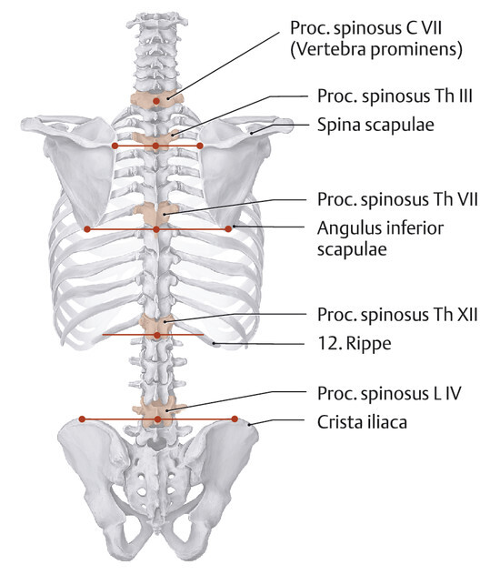
Hình 6.1 Địa hình cột sống. (Nguồn: Schünke et al. Prometheus 3. Aufl. Stuttgart: Thieme; 2011)
Cột sống gồm 26 cấu trúc riêng biệt tạo thành trục thẳng đứng của bộ xương:
- 7 đốt sống cổ (C1–C7)
- 12 đốt sống ngực (Th1–Th12)
- 5 đốt sống thắt lưng (L1–L5)
- Xương cùng (S1–S5, 5 đốt hợp nhất)
- Xương cụt (3–5 đốt hợp nhất)
Thân đốt sống và đĩa đệm là yếu tố chống đỡ, tiếp nhận lực trục và chịu trọng lượng thân trên. Đĩa đệm giảm chấn và cùng 8 dây chằng giữ các khớp đúng vị trí. Phần lưng (khớp mặt - Artt. zygapophysiales) quyết định khả năng vận động. Từ giai đoạn phôi thai đến năm 7 tuổi, cột sống phát triển từ dạng gù toàn phần (Totalkyphose) thành hình chữ S kép (2 gù và 2 ưỡn).

6.1.1.1 Đốt Sống
Hình dạng đốt sống cổ, ngực và thắt lưng được tóm tắt trong các bảng dưới đây.
Đặc điểm | Đốt Cổ (HWS) | Đốt Ngực (BWS) | Đốt Lưng (LWS)
Thân đốt | Nhỏ, dẹt; có Processus uncinati (móc bên) | Mặt lưng thấp hơn mặt bụng (→ gù ngực); có Fovea costalis | Đặc biệt lớn, mặt cắt hình hạt đậu
Gai sống | Phân đôi, tương đối ngắn; C7 dài nổi bật (Vertebra prominens) | Dài, nghiêng xuống, chồng lên nhau như ngói | Chắc, thẳng ra sau
Mỏm ngang | Có lỗ mỏm ngang (A. vertebralis); Củ trước (Tuberculum anterius) và củ sau | Rõ nét, có khớp với đầu xương sườn (Fovea costalis processus transversi) | Nhỏ (Processus accessorius); Processus costalis nổi bật
Mặt khớp | Phẳng, nghiêng ~45° về phía sau | Hướng mặt phẳng trán, mặt trên ra sau – dưới ra trước | Phần lớn theo mặt phẳng đứng dọc
Bảng 6.1–6.3: Hình dạng đốt sống theo vùng. (Nguồn: Aumüller et al. [7])
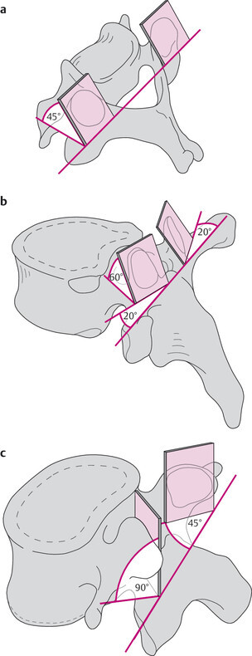
Hình 6.2 Góc nghiêng khớp mặt. a. HWS. b. BWS. c. LWS.
Thân đốt (Corpus vertebrae): Gồm khung xương xốp (Spongiosa). Hai mặt tiếp giáp đĩa đệm là mặt nền và mặt đỉnh.
Cung đốt sống (Arcus vertebrae): Hai nửa cung đối xứng tạo lỗ đốt sống, gồm phần bụng (Pediculus) và phần lưng (Lamina).
Mỏm ngang (Processus transversus): Ở HWS – A. vertebralis đi qua lỗ mỏm ngang. Ở BWS – khớp với xương sườn. Ở LWS – chỉ còn Processus accessorius; Processus costalis nổi bật (trong mô tả kỹ thuật được gọi là Transversus để đơn giản).
Gai sống (Processus spinosus): HWS – phân đôi; BWS – nghiêng xuống, rất dài; LWS – rất chắc.
Khớp mặt (Facettengelenk / Art. zygapophysialis): Khớp phẳng, vận động song song với mặt khớp. Ở HWS cho phép vận động rộng rãi mọi hướng; BWS hạn chế duỗi; LWS giới hạn xoay và nghiêng bên.

6.1.1.2 Hệ Dây Chằng Cột Sống
- Lig. longitudinale anterius – mặt bụng đốt sống, từ củ trước Atlas đến S1
- Lig. longitudinale posterius – lưng thân đốt, rộng hơn tại các khe đĩa đệm, đến ống cùng
- Lig. flavum – theo đốt giữa các cung, tại khớp mặt
- Lig. intertransversarium – giữa các mỏm ngang
- Lig. interspinale – giữa 2 gai sống kề nhau
- Lig. nuchae – từ Protuberantia occipitalis externa đến C7 (tiếp theo gọi là Lig. supraspinale đến Os sacrum)
- Lig. sacrococcygeum posterius – nối cùng với cụt
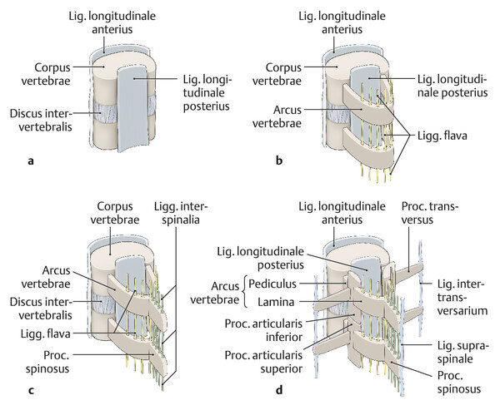
Hình 6.3 Dây chằng thân đốt và cung đốt sống. (Nguồn: Schünke et al.)

6.1.1.3 Đĩa Đệm (Disci Intervertebrales)
Đĩa đệm là "bộ giảm chấn", được bao quanh bởi nhân sợi (Anulus fibrosus chứa nhân keo - Nucleus pulposus). Nhân keo có thể phồng ra (Protrusion – có hồi phục) hoặc bị đẩy ra ngoài hoàn toàn (Prolaps – không hồi phục, do rách vòng sợi). Nhân keo phát triển từ dây sống (Chorda dorsalis) về mặt phôi thai.
Đĩa đệm được nuôi dưỡng chủ yếu qua khuếch tán qua các tấm sụn. Tải trọng xen kẽ tạo hiệu ứng bơm trao đổi dịch và chất dinh dưỡng. Khi nằm, áp lực đĩa đệm L3 ~250 N (bình thường); nghỉ ngơi lâu >10–15 phút ở L3 <800 N gây ngấm nước đĩa đệm.
💡 THỰC HÀNH: Ở nhũ nhi, đĩa đệm còn có mạch máu. Khi trẻ bắt đầu đi, áp lực liên tục làm teo mạch này. Vì vậy không nên kích thích trẻ đi sớm trước khi cơ thể sẵn sàng.
Khi khớp bị block lâu, đĩa đệm bị thiếu nuôi dưỡng. Ở cực đoan có thể gây hoại tử đĩa đệm → thuận lợi cho Prolaps.

6.1.2 Khía Cạnh Lâm Sàng
Tầm vận động cột sống (Bảng 6.4) và các khái niệm lâm sàng (Bảng 6.5):
Vùng | Gập/Duỗi | Xoay | Nghiêng Bên
HWS (Cổ) | 40/0/70° | 70/0/70° | 35/0/35°
BWS (Ngực) | 35/0/25° | 40/0/40° | 20/0/20°
LWS (Thắt lưng) | 50/0/30° | 10/0/10° | 20/0/20°
Tổng cộng | 125/0/125° | 120/0/120° | 75/0/75°
Bảng 6.4: Tầm vận động cột sống theo phương pháp Trung Tính-Không (ROM).
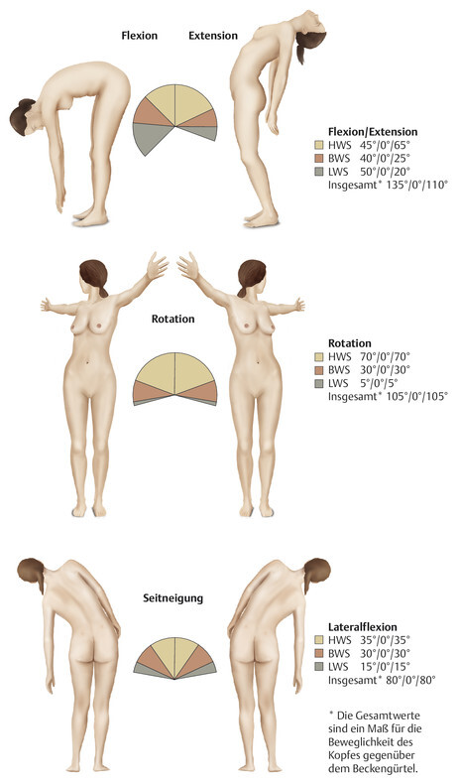
Hình 6.4 Vận động cột sống theo Neutral-Null-Methode.
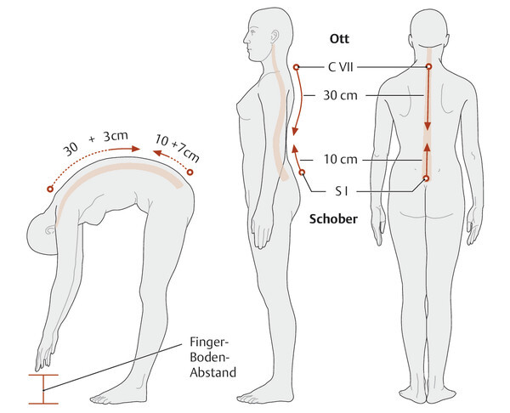
Hình 6.5 Vận động cột sống.
Thuật ngữ | Giải thích
Ankylosis (Cứng khớp) | Cứng khớp do quá trình bệnh lý trong khớp
Exostosis | Tăng sinh xương thoái hoá ở rìa xương
Đốt sống hình nêm | Hậu quả loãng xương, lún mặt đỉnh ở rìa bụng thân đốt
Morbus Baastrup (Kissing Spine) | Tiếp xúc giữa các gai sống do ưỡn thắt lưng quá mức
Morbus Bechterew | Viêm cột sống dính khớp (Spondylitis ankylosans), mạn tính
Morbus Forestier | Hóa xương tăng sinh quanh thân đốt, gây cứng dần
Morbus Paget | Viêm xương biến dạng, chủ yếu ở cùng và cột sống
Morbus Scheuermann | Rối loạn tăng trưởng cột sống trẻ (Osteochondrosis juvenilis dorsi), gù BWS
Spondylophyte | Gai xương thoái hoá ở rìa thân đốt gần khớp
Spondylosis | Thoái hoá đốt sống và đĩa đệm
Spondylolyse | Khe nứt thường hai bên ở cung đốt (chủ yếu L5)
Spondylolisthesis | Trượt đốt sống ra trước, hậu quả gãy xương mỏi
Retrolisthesis | Trượt đốt sống ra sau
Spondylarthrose | Thoái hoá khớp mặt
Bảng 6.5: Các thuật ngữ lâm sàng liên quan cột sống.

6.1.3 Bệnh Lý Vùng Cột Sống Cổ (HWS)
Tầng trên cùng của cột sống là vùng phản chiếu các quá trình chức năng của toàn cơ thể, dễ bị tổn thương bệnh lý. Xem xét các khía cạnh sau (theo Schmidt [70]):
- Phản chiếu tĩnh học HWS lên động học cơ thể
- Đặc điểm thần kinh HWS
- Đặc điểm mạch máu HWS
- Cơ học HWS

6.1.3.1 Phản Chiếu Tĩnh Học HWS Lên Động Học Cơ Thể
Nhìn từ trước-sau, cột sống là đường trung tuyến thẳng đứng. Nhìn từ bên, ưỡn cổ được cân bằng bởi gù ngực để duy trì phân bố khối lượng đối xứng theo trọng lực. Ưỡn cổ tương ứng ưỡn thắt lưng và thay đổi song song: nếu cổ ưỡn quá mức → thắt lưng cũng tăng ưỡn; cổ thẳng đứng → thắt lưng giảm ưỡn.
Khi đi bộ, tư thế liên tục thích nghi với động tác. Nếu một khâu bị rối loạn vận động, tất cả các yếu tố phối hợp không thể trở về vị trí trung tâm, cơ thể phải bù trừ. Nếu không được điều trị, tư thế bù trừ gây biến đổi xương theo thời gian (gai xương, Spondylophyten). Những thay đổi này chỉ có thể được điều trị bằng cách bình thường hóa khái niệm tĩnh học và tải sinh lý trở lại.

6.1.3.2 Đặc Điểm Thần Kinh Vùng HWS
Tất cả đường dẫn truyền hướng tâm và ly tâm của não lớn, não giữa và tiểu não đều phải đi qua vùng cổ. Các khớp đầu cổ trên và dưới (Okziput-Atlas / Atlas-Axis) thường là điểm hẹp của đường dẫn truyền thần kinh. Chúng không chỉ bao quanh tất cả đường vận động và cảm giác của cột sống mà còn ở gần hành não (Medulla oblongata), tạo thành não sau (Rhombencephalon) cùng cầu não (Pons). Sự hợp nhất của thân não và tủy sống buộc phần nhạy cảm này phải đáp ứng mọi chuyển động đầu với cột sống cổ.
Khi có dịch não tủy đệm đầy đủ và vận động trong giới hạn sinh lý, sẽ không có vấn đề gì. Nhưng khi có dịch chuyển và bậc thang bệnh lý tại vùng Okziput-Atlas-Axis, không chỉ xảy ra chèn ép tủy sống, mà còn có kéo căng đau đớn của nền sọ tại Foramen magnum.
Dây thần kinh cổ và thực vật:
8 dây thần kinh tủy cổ (C1–C8) tạo hai đám rối: Plexus cervicalis (C1–C4) và Plexus brachialis (C5–C8).
- Ganglion cervicale superius (C2/C3): Cung cấp thần kinh giao cảm cho da đầu, mặt, cổ; tuyến nước bọt, niêm mạc miệng-mũi, thanh quản; đồng tử (M. dilatator pupillae)
- Ganglion cervicale medium: Tương tự nhưng nhánh tim mạch (Plexus cardiacus) mạnh hơn
- Ganglion cervicale inferius / Ganglion stellatum (hợp nhất Th2–Th7): Cổ, tay, tim, phổi; mạch A. subclavia; tuyến giáp
⚠ LƯU Ý: Bệnh nhân dùng thuốc huyết áp hoặc nhịp tim phải được thông báo trước điều trị rằng có thể cần điều chỉnh liều lượng nếu chức năng tim thay đổi sau chỉnh hình.
N. phrenicus (từ C4): Vận động cơ hoành; cảm giác màng ngoài tim, màng phổi thành, gan, túi mật. Kích thích HWS block có thể ảnh hưởng đến chức năng hoành và các cơ quan liên quan.

6.1.3.3 Đặc Điểm Mạch Máu HWS
A. vertebralis: Được cung cấp bởi Plexus vertebralis. Nuôi dưỡng não sau, tiểu não, hành tủy. Tổn thương mạch máu tại HWS có thể gây rối loạn lưu thông não bộ.
Tổn thương xương khớp ảnh hưởng mạch:
- Thoái hoá khớp mặt và gai xương (Exostosen) có thể chèn ép A. vertebralis → Hẹp lòng mạch → Rối loạn tuần hoàn não
- Thay đổi mỡ/canxi hoá thành A. vertebralis (Arteriosklerose) → Giảm đàn hồi, nguy cơ vỡ
- Phương pháp điều trị trong sách này tránh kéo giãn (Traktion) đột ngột HWS → an toàn hơn cho A. vertebralis
⚠ LƯU Ý: Đặc biệt nguy hiểm cho A. vertebralis xơ cứng nặng là các động tác kéo đột ngột HWS – không được sử dụng trong sách này! Ngoại lệ duy nhất là kỹ thuật Okziput Lateralflexion – có tạo một lực kéo nhỏ phía lồi. Ngã đập đầu tạo lực gia tốc lớn hơn nhiều so với điều trị chỉnh hình.

6.1.3.4 Cơ Học Cột Sống Cổ
HWS là vùng vận động nhất, do:
- Chiều cao đĩa đệm lớn so với thân đốt
- Góc nghiêng thuận lợi của khớp mặt
- Cấu tạo đặc biệt của khớp đầu cổ trên và dưới (Okziput-Atlas-Axis)
Khớp đầu cổ trên (Atlantookzipitalgelenk): Gật đầu → hai lồi cầu chẩm (Condyli occipitales) trượt trên mặt khớp Atlas theo hướng đứng dọc. Chỉ nghiêng bên nhỏ (~15–20°) không có xoay.
Khớp Atlas-Axis (khớp đầu cổ dưới): Xoay đầu (gắc đầu "không") qua khớp này. Khi đầu xoay, Atlas trượt trên Axis; mặt khớp Axis vồng lên → đầu hạ xuống 2–3 mm khi xoay. Trở về trung tâm phải "vặn lên" lại.
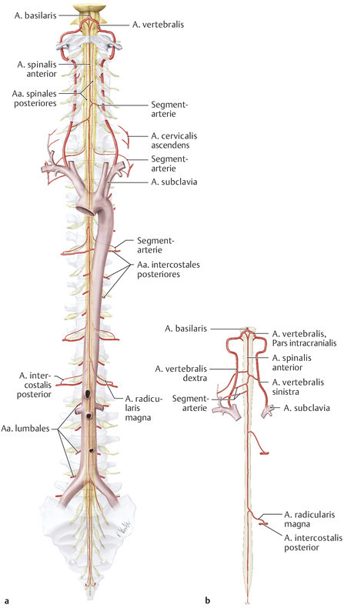
Hình 6.10 Atlas.
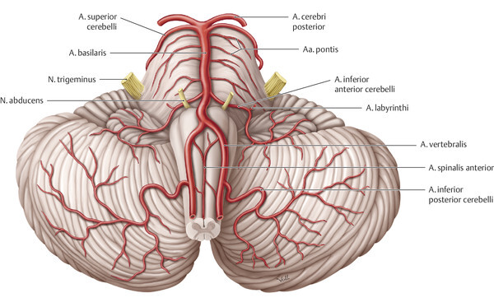
Hình 6.11 Axis.
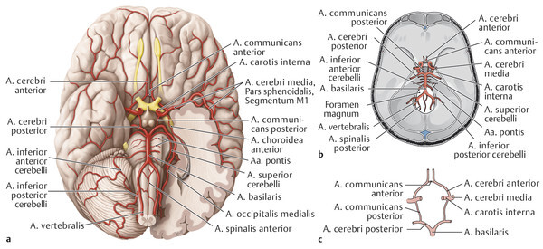
Hình 6.12 Dây chằng khớp đầu cổ.
Không có đĩa đệm tại khớp đầu cổ trên và dưới. Không có Processus uncinati ở hai khớp này. Các mảnh sụn khớp nhỏ (Disci articulares) có chức năng đệm, cảm giác và bôi trơn tại khớp – đặc biệt nhiều ở vùng Atlas.
💡 THỰC HÀNH: Hiểu biết về cơ học khớp này rất quan trọng khi đưa khớp đến cuối biên độ thụ động trước khi điều trị. Người tuân thủ quy luật điều chỉnh này sẽ nhẹ nhàng và chính xác hơn.

6.2 Kỹ Thuật Vùng Cột Sống Cổ (HWS)
Đặc biệt ở HWS, sự tinh tế và đồng cảm của người điều trị quan trọng hơn bất kỳ vùng nào khác. Cần xây dựng sự tin tưởng – không phải bệnh nhân nào cũng sẵn sàng để đầu bị "xoay". Người điều trị phải phát triển cảm nhận về khoảnh khắc đúng khi bệnh nhân buông lỏng, để lúc đó đưa xung lực. Luôn nhớ mình đang điều trị một con người, giao tiếp bằng lời và phi lời.
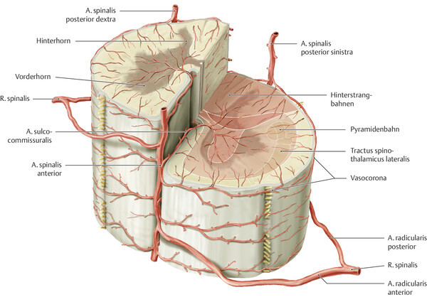
Hình 6.13 X-quang HWS.

6.2.1 HWS Xoay (Rotation)
Các kỹ thuật sau áp dụng khi đốt sống HWS ở tư thế xoay. Điều trị có thể nằm hoặc ngồi thẳng.
💡 THỰC HÀNH: Với bệnh nhân béo phì, điều trị ngồi đôi khi có lợi hơn vì vai buông thấp hơn, dễ đưa đầu đến cuối biên độ thụ động hơn. Một số bệnh nhân nói chung thích thư giãn hơn khi điều trị ngồi.

6.2.1.1 HWS Xoay (Nằm Ngửa) – Xoay Phải C2–C5
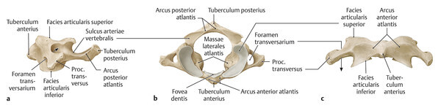
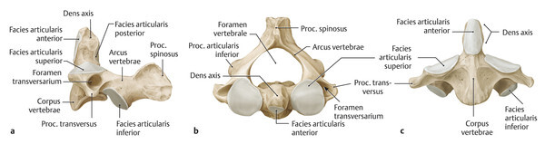
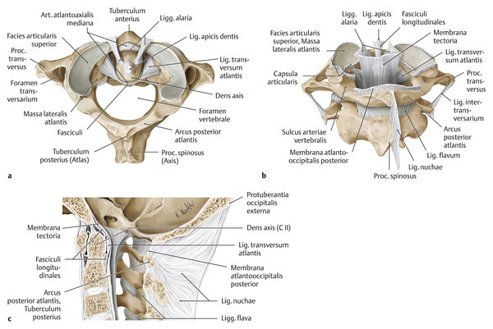
▶ HWS Xoay Phải – Nằm Ngửa (C2–C5)
Sờ nắn: Mỏm ngang phải ra sau (posterior), gai sống lệch trái so với đốt trên và dưới
Tư thế BN: Nằm ngửa
Tư thế NĐT: Đứng phía đầu bệnh nhân
Tay chủ động (IH): Tay phải
Tay hỗ trợ (SH): Tay trái ôm đầu bệnh nhân phẳng, một mình giữ và dẫn dắt đầu an toàn
Điểm tiếp xúc (KP): Khớp PIP ngón trỏ phải tại mỏm ngang phải ra sau (như móc chai từ sau)
Hướng xung lực (IR): Xoay thêm đầu sang trái bằng hai tay đồng thời; tiếp xúc cho xung lực chỉ qua KP
Thực hiện: Xoay đầu ~45° sang trái lên tay trái. Tay trái một mình giữ đầu an toàn. Móc khớp PIP ngón trỏ phải từ sau vào mỏm ngang phải. Giữ nguyên vị trí xoay, nghiêng đầu sang phải và nâng nhẹ lên (nghiêng phải + gập nhẹ). Đặt tai bệnh nhân vào lòng tay phải. Xoay thêm sang trái đến hết biên độ thụ động. Khi đến hàng rào đàn hồi, thực hiện xung lực ngắn chỉnh hình bằng cả hai tay trong động tác xoay trái thêm, điểm tiếp xúc cố định duy nhất là ngón trỏ phải đẩy mỏm ngang ra trước.
💡 THỰC HÀNH: Không đặt tay phải lên tai bệnh nhân, mà dẫn đầu sang phải tự nhiên đến khi tai bệnh nhân đặt vào lòng tay phải.

6.2.1.2 HWS Xoay (Ngồi) – Xoay Phải C2–C7
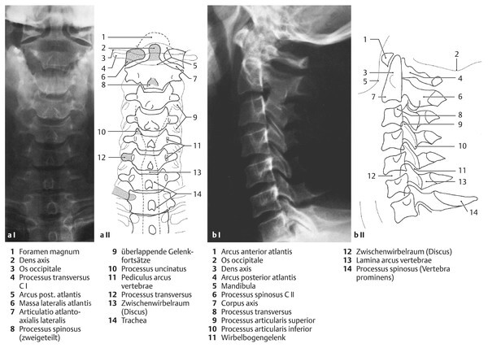
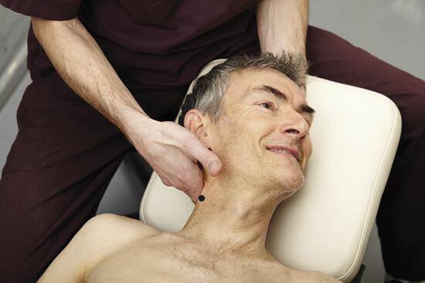
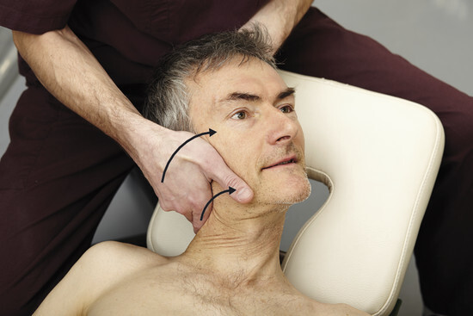
▶ HWS Xoay Phải – Ngồi (C2–C5, tùy vận động đến C7)
Sờ nắn: Mỏm ngang phải ra sau, gai sống lệch trái
Tư thế BN: Ngồi (ưu tiên) hoặc đứng
Tư thế NĐT: Đứng bên phải trước mặt bệnh nhân, hướng về bệnh nhân
Tay chủ động (IH): Tay phải
Tay hỗ trợ (SH): Tay phải ôm đầu bệnh nhân, tai giữa ngón cái dạng và các ngón còn lại; đầu ngón hướng đến chẩm phía sau
Điểm tiếp xúc (KP): Khớp DIP và đốt xa ngón giữa trái từ sau tại mỏm ngang phải ra sau
Hướng xung lực (IR): Kéo mỏm ngang ra trước, về phía trung tâm người điều trị
Thực hiện: Dẫn đầu bệnh nhân bằng cả hai tay vào gập nhẹ, nghiêng phải nhẹ và xoay phải. Má phải bệnh nhân đặt vào lòng bàn tay trái (đến đầu ngón cái). Đốt xa ngón giữa trái móc vào mỏm ngang phải từ sau. Đưa đầu vào gập tối đa và xoay trái nhẹ thêm đến hết biên độ thụ động. Khi bệnh nhân buông lỏng – xung lực ngắn chỉnh hình bằng tay trái kéo mỏm ngang ra trước; tay phải chỉ dẫn đầu thêm xoay.

6.2.2 HWS Dịch Chuyển Bên (Translation)
Còn gọi là Straight-Subluxation hoặc "Ngăn Kéo" (Schublade). Tên "ngăn kéo" vì xung lực như đẩy ngăn kéo từ hai điểm tiếp xúc bằng lực đều nhau.

6.2.2.1 HWS Translation (Nằm Ngửa) – Dịch Trái C2–C5
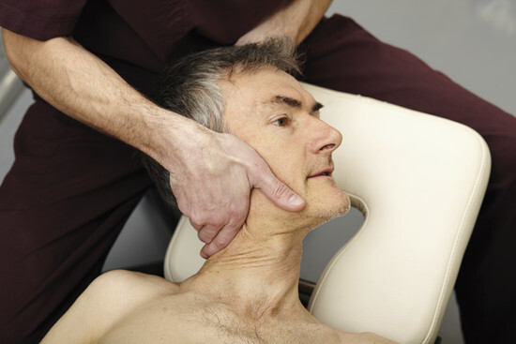
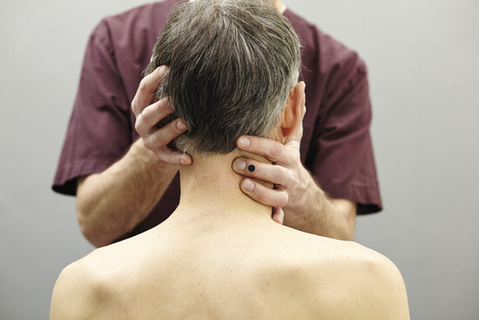
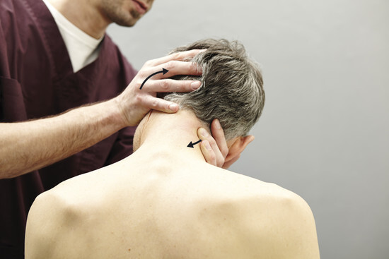
▶ HWS Translation Trái – Nằm Ngửa (C2–C5)
Sờ nắn: Mỏm ngang trái ra sau, gai sống lệch trái
Tư thế BN: Nằm ngửa
Tư thế NĐT: Đứng phía đầu
Tay chủ động (IH): Tay trái
Tay hỗ trợ (SH): Tay phải ôm đầu bệnh nhân phẳng
Điểm tiếp xúc (KP): Khớp MCP II và PIP ngón trỏ trái tại mỏm ngang và gai sống phía trái
Hướng xung lực (IR): Cắt kéo hai tay đồng thời: tay trái đẩy về phía ACG phải bệnh nhân, tay phải dẫn đầu về phía ACG trái
Thực hiện: Xoay đầu ~45° sang phải. Đặt ngón trỏ trái (MCP+PIP) từ sau lên mỏm ngang và gai sống trái. Tay trái ở tư thế khép cực đại (Ulnarabduktion), ngón tay-bàn tay thẳng hàng, ngón tay hướng xuống bàn. Đưa đầu sang trái trong nghiêng bên đến khi tai vào lòng tay trái. Nâng nhẹ đầu đến hết biên độ thụ động. Xung lực cắt kéo đồng thời cả hai tay về phía ACG đối diện.

6.2.2.2 HWS Translation (Ngồi) – Dịch Phải C2–C7
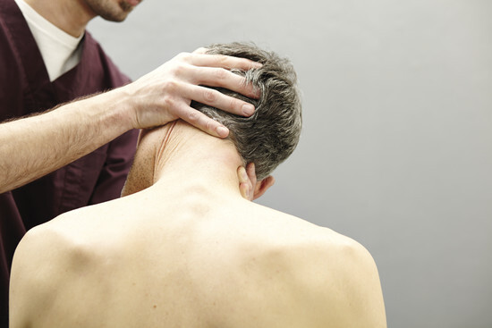
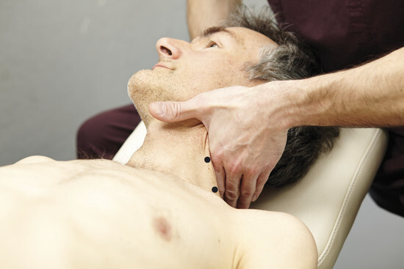
▶ HWS Translation Phải – Ngồi
Sờ nắn: Mỏm ngang phải ra sau, gai sống lệch phải
Tư thế BN: Ngồi hoặc đứng
Tư thế NĐT: Bên phải trước mặt bệnh nhân
Tay chủ động (IH): Tay trái
Điểm tiếp xúc (KP): DIP ngón giữa phải tại gai sống trái và PIP tại mỏm ngang phải
Hướng xung lực (IR): Kéo thẳng về phía trung tâm người điều trị
Thực hiện: Đưa đầu vào xoay trái ~45°, gập nhẹ ~10–20°, rồi nghiêng phải đến hết biên độ thụ động. Xung lực thẳng bằng tay trái theo hướng M. sternocleidomastoideus trái bệnh nhân. Xung lực đều nhau trên cả hai điểm (gai + mỏm ngang). Đồng thời tay phải dẫn đầu thêm sang phải.

6.2.3 Kỹ Thuật Atlas (C1)
Atlas (C1) là đốt sống đặc biệt: dạng vòng, không có thân đốt, gai sống chỉ là củ nhỏ (Tuberculum posterius), không có đĩa đệm. Được đặt tên theo thần Titan Atlas – người gánh cột trời theo thần thoại Hy Lạp. Atlas có thể block ở hầu hết tư thế, trừ ra trước (bị Dens ngăn). Do đó sờ nắn chính xác và hướng xung lực cực kỳ quan trọng.
Sờ nắn Atlas: Từ Processus mastoideus trượt nhẹ xuống dưới và hơi ra trước → đến mỏm ngang Atlas. Chú ý dễ trượt xuống Axis (C2)!
⚠ LƯU Ý: Rất dễ trượt từ Atlas xuống Axis khi sờ nắn.
Atlas thường block kết hợp xoay + dịch chuyển bên. Khi cùng chiều (xoay + dịch cùng bên): 1 kỹ thuật. Khi ngược chiều (hiếm): cần 2 kỹ thuật riêng biệt (trước tiên xoay, sau đó dịch chuyển bên).

6.2.3.1 Atlas Translation (Nằm Ngửa) – Dịch Phải C1
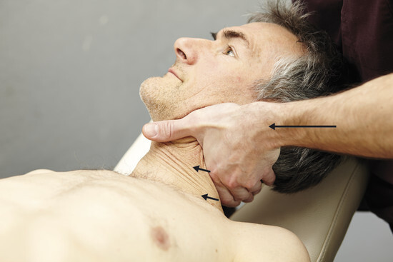
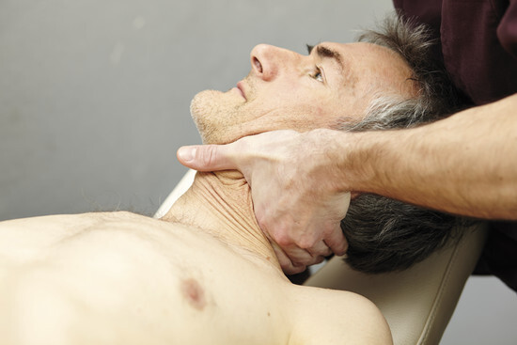
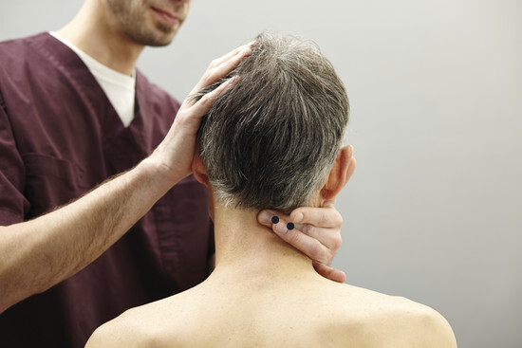
▶ Atlas Translation Phải – Nằm Ngửa
Sờ nắn: Mỏm ngang và gai sống nhỏ lệch phải; mỏm ngang phải gần Mastoid hơn
Tay chủ động (IH): Tay phải
Điểm tiếp xúc (KP): Khớp MCP II ngón trỏ phải tại mỏm ngang phải Atlas từ bên ngoài
Hướng xung lực (IR): Thẳng dưới chẩm về phía dái tai trái bệnh nhân; cắt kéo cùng lúc tay trái dẫn đầu thêm sang phải
Thực hiện: Nâng đầu nhẹ lên với tay trái. Tiếp xúc MCP II phải tại mỏm ngang phải Atlas (trượt nhẹ từ Mastoid xuống dưới). Đưa đầu trước bụng sang nghiêng phải về phía vai phải bệnh nhân – mũi KHÔNG xoay, luôn hướng lên trần. Xung lực cắt kéo: tay phải đẩy mỏm ngang sang trái dưới chẩm; tay trái dẫn đầu thêm nghiêng phải. Chú ý hướng xung lực thay đổi theo nghiêng bên tăng dần.

6.2.3.2 Atlas Translation (Ngồi) – Dịch Trái C1
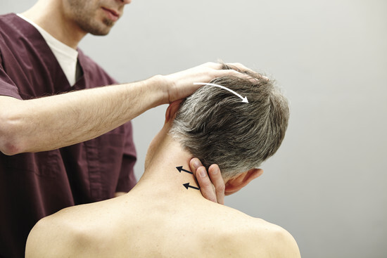
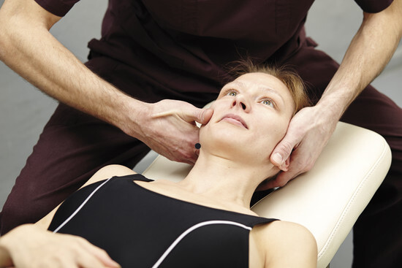
▶ Atlas Translation Trái – Ngồi
Sờ nắn: Mỏm ngang và gai sống nhỏ lệch trái so với Mastoid
Tư thế NĐT: Bên trái trước mặt bệnh nhân
Tay chủ động (IH): Tay phải
Điểm tiếp xúc (KP): Đốt giữa ngón giữa từ bên ngoài tại mỏm ngang trái Atlas; ngón nhẫn hỗ trợ từ sau
Hướng xung lực (IR): Thẳng dưới chẩm về phía dái tai phải bệnh nhân
Thực hiện: Đưa đầu vào nghiêng trái bằng cả hai tay. Tay phải nghiêng bàn tay ra sau (Dorsalextension + Supination nhẹ). Khuỷu tay phải chống vào ngực bên phải để ổn định. Xung lực đồng thời: tay trái dẫn đầu thêm nghiêng, tay phải kéo mỏm ngang về phía dái tai phải bệnh nhân (xoay trong cánh tay phải).

6.2.3.3 Atlas Xoay + Dịch Cùng Bên – Nằm Ngửa
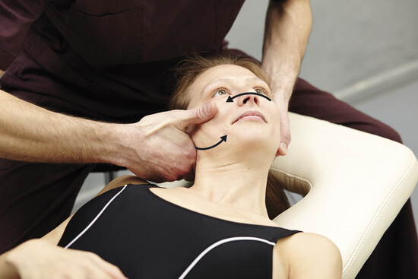
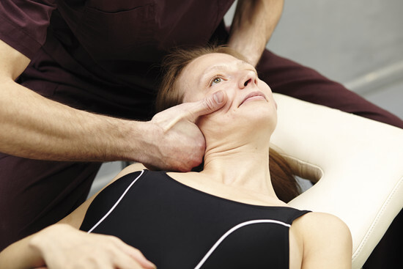
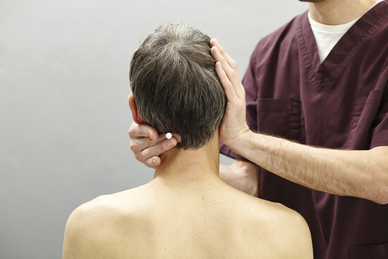
▶ Atlas Xoay Phải + Translation Phải – Nằm Ngửa
Sờ nắn: Mỏm ngang phải ra sau VÀ lệch phải so với Mastoid; gai sống nhỏ lệch trái
Tay chủ động (IH): Tay phải
Điểm tiếp xúc (KP): MCP II ngón trỏ phải tại mỏm ngang phải Atlas từ bên ngoài
Hướng xung lực (IR): Thẳng dưới chẩm sang trái; cắt kéo cùng tay trái nghiêng thêm sang phải
Thực hiện: Xoay đầu sang trái đủ để cả hai mỏm ngang nằm ngang cùng bình diện (ví dụ Atlas xoay 20° → xoay đầu 20° sang trái). Tiếp xúc MCP II phải từ bên ngoài tại mỏm ngang phải. Đưa đầu trước bụng sang nghiêng phải đến cuối biên độ thụ động. Xung lực cắt kéo đồng thời: tay phải đẩy mỏm ngang sang trái dưới chẩm; tay trái nghiêng đầu thêm sang phải (hướng xung lực thay đổi dần lên cao khi nghiêng thêm).

6.2.3.4 Atlas Chỉ Xoay (Nằm Ngửa) – Xoay Trái C1
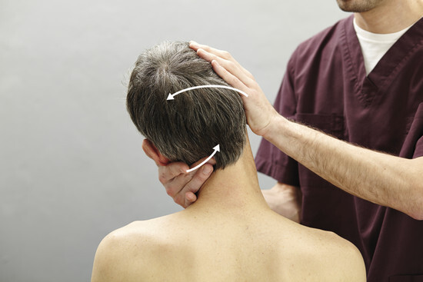
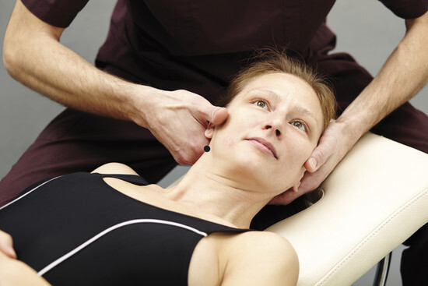
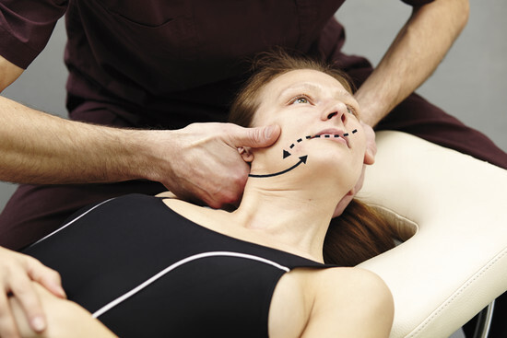
💡 THỰC HÀNH: Dạng subluxation này hiếm gặp. Sau khi sửa xoay thuần túy (như mô tả ở đây), có thể cần thêm kỹ thuật sửa dịch chuyển bên nếu còn tồn tại.
▶ Atlas Xoay Trái Thuần Túy – Nằm Ngửa
Sờ nắn: Mỏm ngang trái ra sau (không có dịch chuyển bên); gai sống nhỏ lệch phải
Tay chủ động (IH): Tay trái
Điểm tiếp xúc (KP): MCP II ngón trỏ trái tại mỏm ngang trái Atlas từ sau-lưng (không chỉ từ bên như Translation)
Hướng xung lực (IR): Xoay thêm về phải dưới chẩm (gần hướng mắt phải bệnh nhân)
Thực hiện: Xoay đầu sang phải. Tiếp xúc MCP II trái từ sau tại mỏm ngang trái. Nghiêng đầu xoay sang trái-vai trái, đi theo cùng cả người. Đầu nằm trước bụng người điều trị. Xung lực: tay phải (SH) nghiêng thêm trái + đỡ xoay thêm phải. Tay trái (IH) xung lực MCP II từ sau ra trước, xoay nhẹ phải về phía mắt phải bệnh nhân.

6.2.3.5 Atlas Xoay (Ngồi) – Xoay Phải C1
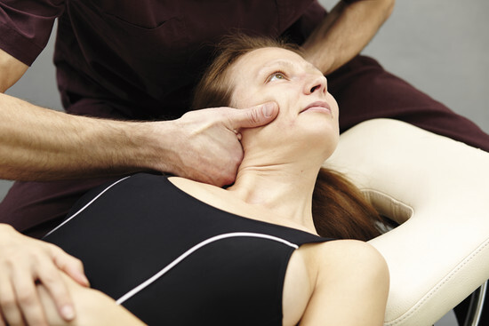
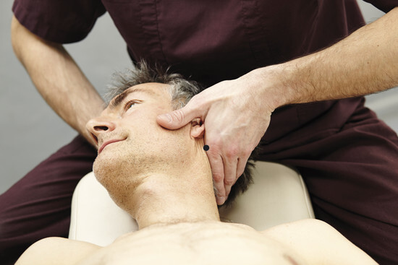
▶ Atlas Xoay Phải Thuần Túy – Ngồi
Sờ nắn: Mỏm ngang phải ra sau; gai sống nhỏ lệch trái; KHÔNG có lệch so với Mastoid
Tư thế NĐT: Bên phải trước mặt bệnh nhân
Tay chủ động (IH): Tay trái
Điểm tiếp xúc (KP): DIP và đốt xa ngón giữa trái từ sau tại mỏm ngang phải Atlas; ngón nhẫn hỗ trợ
Hướng xung lực (IR): Tiếp tục xoay đầu sang trái, kéo mỏm ngang ra trước về phía góc hàm phải bệnh nhân
Thực hiện: Đưa đầu xoay trái tối đa. Gập đầu tối đa. Ngón giữa trái (DIP) tiếp xúc mỏm ngang phải Atlas. Đến hết biên độ thụ động. Xung lực: cánh tay trái kéo sau (Retroversion) + bàn tay trái Ulnarabduktion + Supination nhẹ → DIP ngón giữa trái đẩy nhanh về phía góc hàm phải bệnh nhân. Tay phải đồng thời dẫn thêm xoay.

6.2.4 Chẩm Nghiêng Bên (Okziput Lateralflexion)
Khi quan sát bệnh nhân trong lúc hỏi bệnh, có thể nhận thấy đầu luôn nghiêng một bên – ngay cả khi bảo ngồi/đứng thẳng vẫn vậy. Dùng đường mắt, tai, lông mày, miệng để đánh giá tư thế chẩm. Triệu chứng chính: đau đầu, ù tai, chóng mặt, khó tập trung.

6.2.4.1 Chẩm Nghiêng Trái (Tai/Mắt Trái Thấp Hơn) – Nằm Ngửa
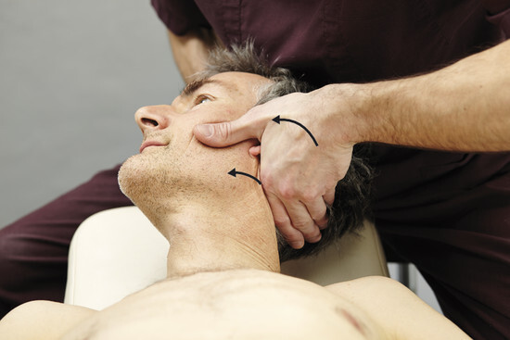
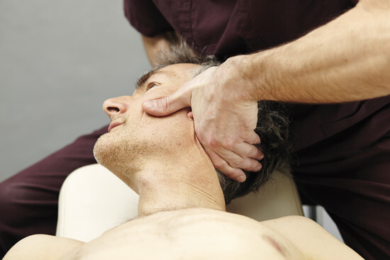
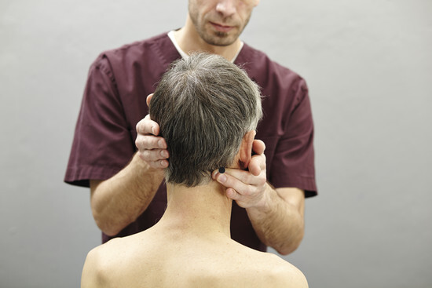
▶ Chẩm Nghiêng Trái – Nằm Ngửa
Tay chủ động và hỗ trợ: Cả hai tay
Điểm tiếp xúc (KP): Os pisiforme phải + cạnh bàn tay tại Sutura squamosa trên xương thái dương (hố sau tai 1/3 trên). Tay trái ôm cằm bệnh nhân. Đầu bệnh nhân đặt trên cẳng tay trái, xoay trái ~90°
Hướng xung lực (IR): Tay trái kéo ra xa theo hướng HWS (cranial). Tay phải (Os pisiforme) đẩy về phía tai trái bệnh nhân (dorsocranial). Hình dung "lăn quả bóng" – chẩm xoay sang trái trên Atlas để tai trái nâng lên cao hơn.
Thực hiện: Dặn bệnh nhân không để lưỡi giữa răng, miệng khép. Nâng đầu bằng cả hai tay. Tay trái ôm cằm, xoay đầu ~90° trái. Đặt đầu lên cẳng tay trái. Os pisiforme phải đặt tại hố Sutura squamosa sau tai. Ngón tay hướng sang mắt phải bệnh nhân. Tai không bị gấp. Cẳng tay phải hướng sang tai trái bệnh nhân. Nâng nhẹ đầu trong nghiêng phải (theo trục Okziput-Atlas). Khi "khóa" vai với cánh tay, nghiêng người về trước-phải → xung lực tự nhiên đúng hướng. Xung lực: tay trái kéo dọc HWS + nghiêng thêm; tay phải Os pisiforme đẩy về tai trái bệnh nhân (dorsocranial).
⚠ LƯU Ý: Tuyệt đối không xoay thêm đầu sang trái khi thực hiện xung lực!

6.2.4.2 Chẩm Nghiêng Trái (Nằm Sấp – Thay Thế)
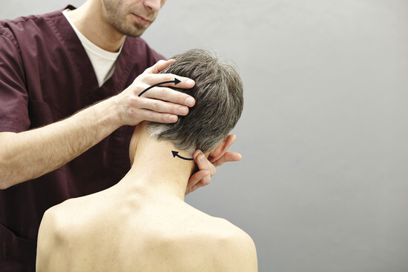
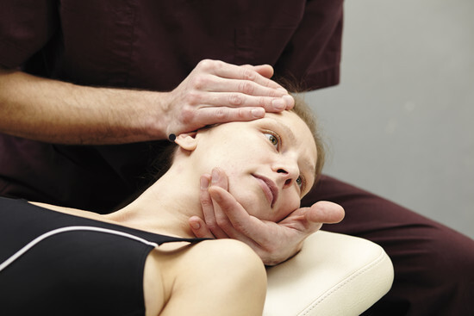
▶ Chẩm Nghiêng Trái – Nằm Sấp (Alternativ)
Tư thế BN: Nằm sấp, đầu xoay trái, đặt lên tai phải. Phần đầu bàn nghiêng xuống (đầu gập)
Tư thế NĐT: Bên phải bệnh nhân
Điểm tiếp xúc (KP): Os pisiforme trái sau tai tại Os temporale, dưới Sutura squamosa (hố sau tai 1/3 trên). Tay phải hỗ trợ từ lưng tay trái để xung lực chắc hơn
Hướng xung lực (IR): Ra trước nhẹ rồi lên cao (ventrocranial nhẹ)
Thực hiện: Tay trái ép nhẹ xuống trước rồi lên để cảm nhận cuối biên độ thụ động. Xung lực lên cao và rất nhẹ ra trước – hình dung "lăn" đầu thêm trong nghiêng phải trên Atlas.

6.2.4.3 Atlas Dịch Bên + Chẩm Nghiêng Bên (Kết Hợp)
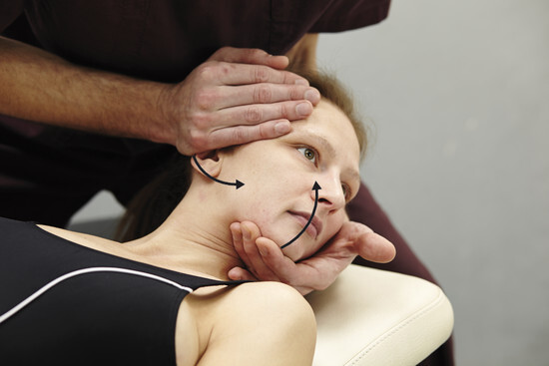
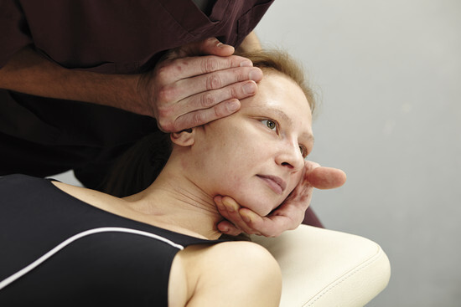
Khi Atlas (C1) dịch phải VÀ chẩm nghiêng trái: C3 (đôi khi C4) thẳng hàng với C2 trong khi đầu bệnh nhân ở tư thế nghiêng bên → subluxation kết hợp Atlas + Chẩm.
▶ Atlas Dịch Phải + Chẩm Nghiêng Trái – Nằm Ngửa
Điểm tiếp xúc (KP): Os pisiforme phải (hoặc MCP II) tại mỏm ngang phải Atlas đã dịch; tay trái ôm cằm, đầu trên cẳng tay trái, xoay trái ~90°
Hướng xung lực (IR): Tay trái kéo dọc BWS. Tay phải đẩy mỏm ngang Atlas từ bên vào phía tai trái bệnh nhân. Hình dung "lăn" chẩm và Atlas cùng lúc sang trái trên Axis.
Thực hiện: Tương tự kỹ thuật Chẩm Nghiêng Bên, nhưng KP của tay phải là mỏm ngang Atlas (không phải Sutura squamosa).

6.2.5 Vẹo Cổ (Tortikollis)
Tortikollis thường là co thắt M. sternocleidomastoideus không rõ nguyên nhân. Cơ này được chi phối không chỉ từ Plexus cervicalis (C1–C3) mà còn từ thần kinh sọ N. accessorius (XI). Bệnh nhân giữ đầu nghiêng-gập về phía bị ảnh hưởng và xoay nhẹ về phía đối diện. Không thể xoay đầu trở lại.
💡 THỰC HÀNH: Đây là kỹ thuật CƠ BẮP, không phải điều chỉnh subluxation. Sau kỹ thuật cơ, KHÔNG điều trị HWS chỉnh hình ngay – phải chờ ít nhất đến ngày hôm sau.

6.2.5.1 M. Sternocleidomastoideus
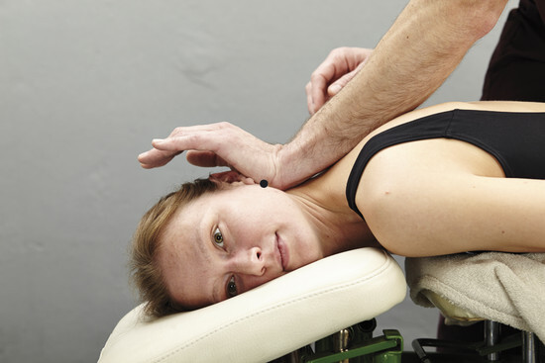
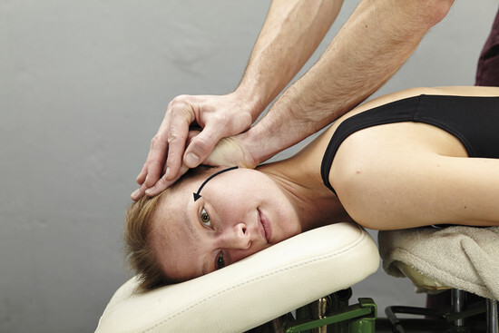
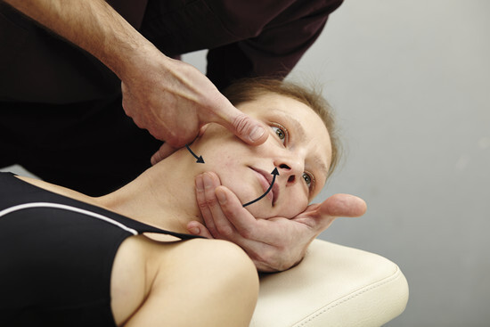
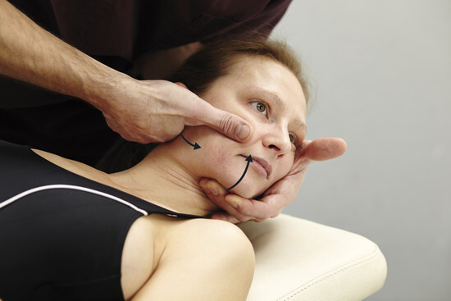
▶ Kỹ Thuật Cơ Sternocleidomastoideus (SCM Phải)
Chuẩn bị: Cần gối/cuộn tròn đệm dưới gáy để cổ ngả lưng nhẹ (đầu không chạm bàn). Tạo kéo giãn nhẹ HWS qua trọng lực đầu.
Tư thế BN: Nằm ngửa
Tư thế NĐT: Đứng phía đầu bệnh nhân
Tay thao tác (MH): Tay phải
Điểm tiếp xúc (KP): Tay phải đặt lên nửa mặt phải bệnh nhân (má phải); ức và đòn-chũm phải đã co thắt → đầu xoay trái và nghiêng phải
Thực hiện: Tay phải đặt nhẹ lên má phải bệnh nhân. Giải thích với bệnh nhân cảm giác sắp có và yêu cầu thư giãn. Từ từ xoay đầu bệnh nhân sang phải bằng tay phải, nhẹ nhàng nhưng kiên định. Đưa đầu qua đường trung tâm sang phải từng bước nhỏ trong biên độ có thể đạt được, giữ mỗi tư thế vài giây để cơ thích nghi. Lặp lại từng bước nhỏ cho đến khi đạt được hoặc gần đạt được vị trí trung tâm. Không dùng lực đột ngột.

6.2.6 Di Động Xương Móng (Os Hyoideum)
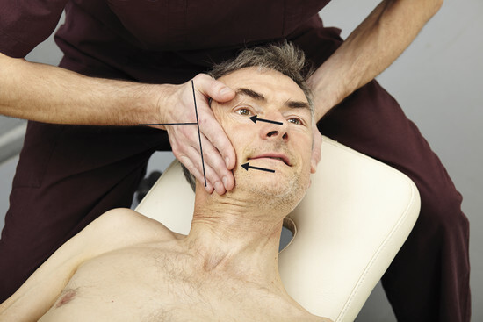
Hình 6.49 Kỹ thuật di động Os hyoideum.
▶ Di Động Os Hyoideum
Chỉ định: Khó nuốt, cảm giác vướng cổ, rối loạn giọng nói liên quan block xương móng
Tư thế BN: Nằm ngửa
Thực hiện: Tiếp xúc nhẹ nhàng với hai ngón cái và ngón trỏ ôm hai sừng lớn xương móng. Di động từ từ sang bên phải và trái xen kẽ, nhẹ nhàng, lặp lại vài lần. Không dùng lực – chỉ dẫn dắt nhẹ nhàng.

6.3 Kỹ Thuật Vùng Cột Sống Ngực (BWS)
Xương sườn được gắn với cột sống ngực, tạo thành lồng ngực. BWS ít vận động hơn HWS và LWS do cấu trúc lồng ngực. Kỹ thuật BWS chủ yếu thực hiện ở tư thế nằm sấp hoặc ngồi. Đặc biệt chú ý điểm tiếp xúc và hướng xung lực phải phù hợp với góc gai sống nghiêng xuống dưới của BWS.

6.3.1 Chuyển Tiếp Cổ-Ngực (CTÜ – C7/Th1–Th3)
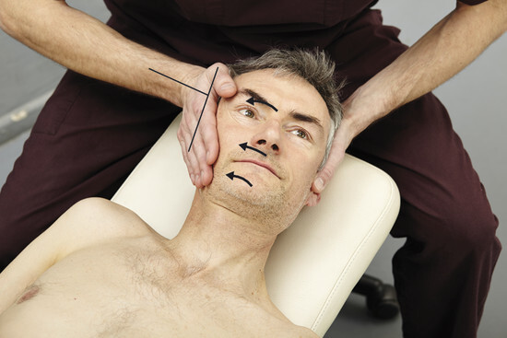
Hình 6.50 CTÜ xoay.
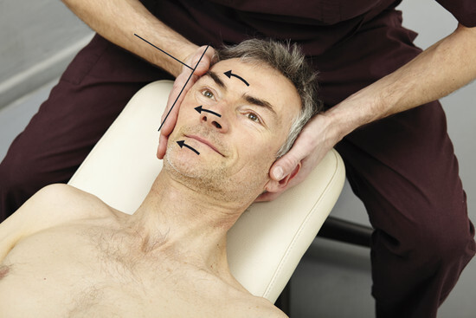
Hình 6.51 CTÜ translation.
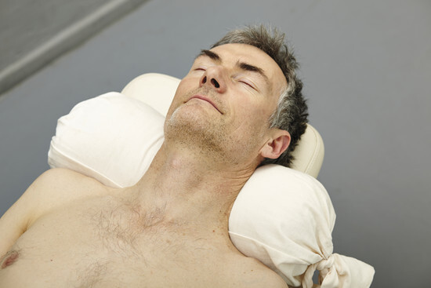
Hình 6.52 CTÜ translation (thay thế).
▶ CTÜ Xoay
Vùng: C7/Th1–Th3
Tư thế BN: Nằm sấp, đầu xoay về bên không điều trị
Tư thế NĐT: Đứng cùng bên điều trị
Điểm tiếp xúc: Os pisiforme tại mỏm ngang ra sau
Hướng xung lực: Vuông góc với đoạn cột sống, gần thẳng đứng (vì CTÜ ít ưỡn)
Thực hiện: Tay High Arch, cẳng tay thẳng theo hướng xung lực. Tay kia đặt phẳng đối bên để ổn định. Xung lực Recoil tại cuối biên độ thụ động.
▶ CTÜ Translation (Ngồi)
Thực hiện: Tương tự HWS Translation ngồi nhưng điểm tiếp xúc thấp hơn. Điều chỉnh hướng xung lực theo độ gập cổ.

6.3.2 BWS Xoay
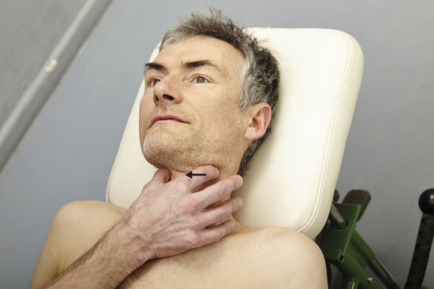
Hình 6.53 BWS xoay (nằm sấp).
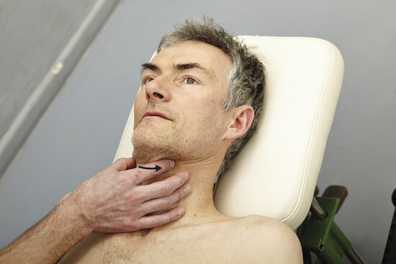
Hình 6.54 BWS xoay (thay thế 1).
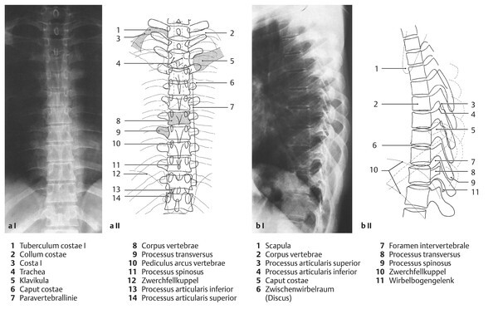
Hình 6.55 BWS xoay (thay thế 2).
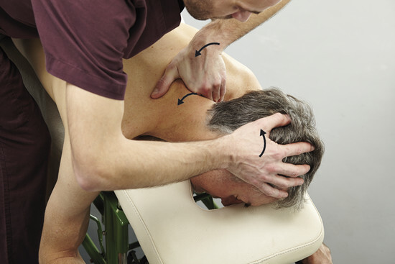
Hình 6.56 BWS trên xoay.
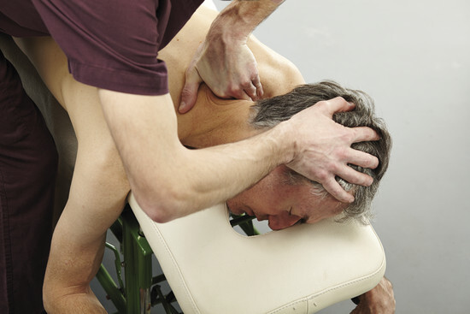
Hình 6.57 BWS xoay (ngồi).
▶ BWS Xoay – Nằm Sấp
Sờ nắn: Gai sống lệch về một bên; mỏm ngang bên đó ra sau
Tư thế BN: Nằm sấp, đầu xoay về phía đối diện với mỏm ngang ra sau
Điểm tiếp xúc (KP): Os pisiforme tại mỏm ngang ra sau
Hướng xung lực (IR): Vuông góc với đoạn cột sống ngực (~100°) – tức là ra trước và rất nhẹ lên trên (lưu ý khi ưỡn lưng nhiều)
Thực hiện: Cánh tay dựng thẳng theo hướng xung lực. Tay kia đặt phẳng đối bên để ổn định và tạo cảm giác thoải mái hơn khi đưa BWS vào ưỡn lưng thụ động. Chỉ tay chủ động thực hiện xung lực ở cuối biên độ thụ động.
▶ BWS Xoay – Ngồi
Tư thế BN: Ngồi, tay trái đặt lên vai phải
Tư thế NĐT: Đứng sau bệnh nhân
Điểm tiếp xúc: Os pisiforme tại mỏm ngang ra sau
Thực hiện: Ôm khuỷu trái bệnh nhân bằng tay phải, xoay thân trên sang phải và gập nhẹ ra trước. Cẳng tay trái (Os pisiforme) thẳng đứng vào mỏm ngang. Đưa BWS vào ưỡn lưng nhẹ. Xung lực ra trước và nhẹ sang phải, lên trên nhẹ.
💡 THỰC HÀNH: Kỹ thuật Torque (xoắn): khi gai sống của đốt sống vừa lệch bên vừa xoay, cần thêm thành phần xoắn trong xung lực để điều chỉnh cả hai thành phần cùng lúc.

6.3.3 BWS Nghiêng Bên (Lateralflexion)
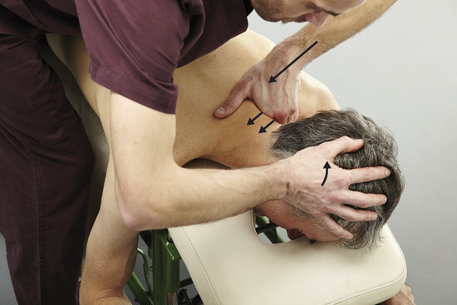
Hình 6.58 BWS nghiêng bên.
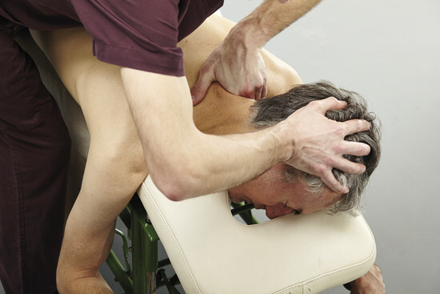
Hình 6.59 Torque-Technik (xoắn).
▶ BWS Nghiêng Bên – Nằm Sấp
Sờ nắn: Phần dưới gai sống lệch bên; mỏm ngang một bên cao hơn, bên kia thấp hơn
Điểm tiếp xúc: Cạnh ngón cái (TST) hoặc Os pisiforme tại mỏm ngang
Hướng xung lực: Gần thẳng đứng nhưng nghiêng về phía cần điều chỉnh
Thực hiện: Tiếp xúc từ phía phù hợp. Xung lực cùng hướng chỉnh sửa nghiêng bên.

6.3.4 BWS Ở Tư Thế Trước (Anterior)
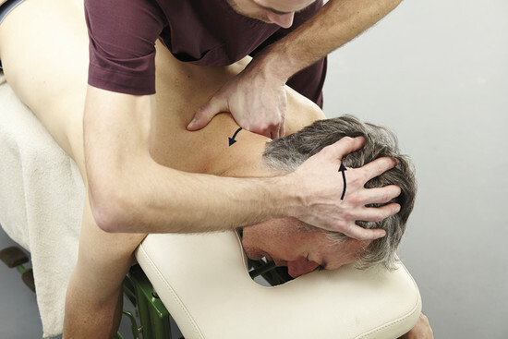
Hình 6.60 BWS anterior – ngồi.
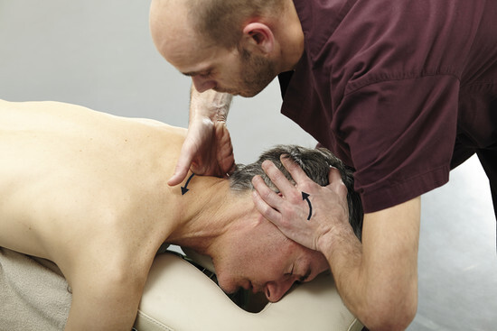
Hình 6.61 BWS anterior – nằm.
▶ BWS Anterior – Ngồi
Sờ nắn: Gai sống trội ra sau (posterior) và thiếu ưỡn lưng
Tư thế BN: Ngồi, hai tay khoanh trước ngực
Tư thế NĐT: Đứng trước bệnh nhân
Điểm tiếp xúc: Hai tay chồng lên nhau tại gai sống từ phía sau (qua ôm bệnh nhân)
Thực hiện: Ôm bệnh nhân từ trước, hai bàn tay chồng nhau tại gai sống. Đưa BWS nhẹ vào ưỡn tại điểm tiếp xúc. Xung lực ra trước (anterior) vào gai sống bằng cả hai bàn tay.

6.3.5 BWS Ở Tư Thế Sau (Posterior)
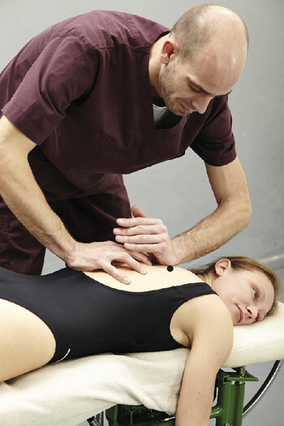
Hình 6.62 Double-Transvers (BWS posterior).
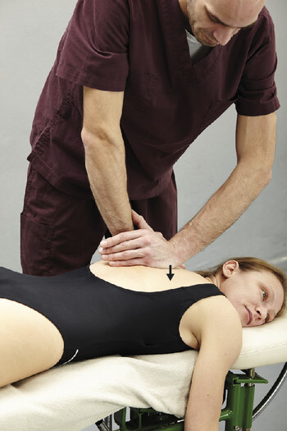
Hình 6.63 Double-Lamina (BWS posterior).
▶ Double-Transvers (Hai Mỏm Ngang)
Chỉ định: BWS posterior – gai sống lệch về phía sau
Điểm tiếp xúc: Os pisiforme hai tay tiếp xúc đồng thời cả hai mỏm ngang cùng đốt từ hai bên
Thực hiện: Hai tay High Arch, đặt Os pisiforme hai bên mỏm ngang. Xung lực đồng thời cả hai tay ra trước và xuống (theo góc cột sống ngực).
▶ Double-Lamina (Hai Bản Sống)
Chỉ định: BWS posterior – khi hai mỏm ngang khó tiếp cận
Điểm tiếp xúc: Hai đầu ngón xa (DIP) tiếp xúc cả hai bên bản sống (Lamina) của đốt cần điều trị
Thực hiện: Tương tự Double-Transvers nhưng điểm tiếp xúc trên bản sống thay vì mỏm ngang.

6.4 Kỹ Thuật Vùng Cột Sống Thắt Lưng (LWS)
Cột sống thắt lưng chịu lực nhiều nhất trong cột sống và dễ thoái hoá nhất. Triệu chứng LWS: đau thắt lưng (Lumbago/Hexenschuss), hội chứng facet, đau thần kinh toạ (Ischialgie), dị cảm chân, rối loạn tuần hoàn (giãn tĩnh mạch), rối loạn tiêu hoá, vô sinh, rối loạn sinh dục.
💡 THỰC HÀNH: Trong mô tả kỹ thuật LWS, thuật ngữ "Transversus/Processus transversus" được dùng cho đơn giản, dù thực ra ở LWS đây là Processus costalis – phát triển đặc biệt mạnh.
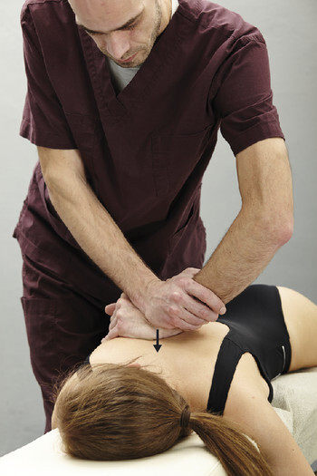
Hình 6.75 X-quang LWS.
Bệnh lý LWS quan trọng:
🏥 LÂM SÀNG: Hội chứng Facet (Pseudoradikuläres Syndrom): Kích thích mạn tính khớp mặt LWS do thoái hoá → đau giả rễ thần kinh. Khác với đau rễ thực sự: không có dị cảm hoặc liệt, lan nhưng không xa và không mạnh. Nguyên nhân: tư thế sai làm khớp mặt chịu tải quá mức liên tục.
🏥 LÂM SÀNG: Lumbago/Hexenschuss (Đau thắt lưng cấp): Đau đột ngột, mạnh, kèm hạn chế vận động LWS. Thường sau tải quá mức hoặc tai nạn. Phản xạ co cơ bảo vệ → tư thế bù trừ → cơ thể mở rộng Neuroforamen. Kích thích thần kinh toạ (L5/S1) → đau lan xuống chân (Ischialgie).
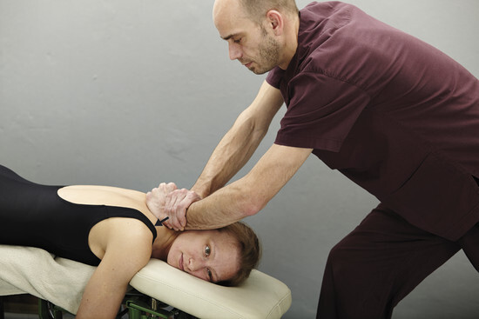
Hình 6.76 Bệnh sinh thoái hoá LWS: a. Đĩa đệm bình thường; b. Đĩa đệm thoái hoá gây lệch khớp mặt.
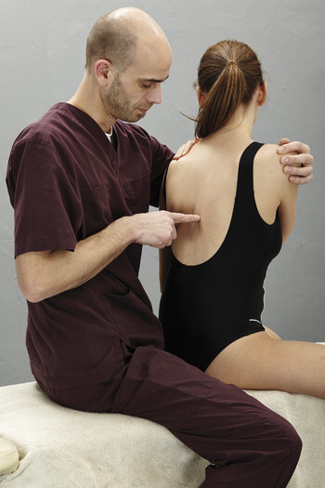
Hình 6.77 Thoái hoá xương tại L3/L4.
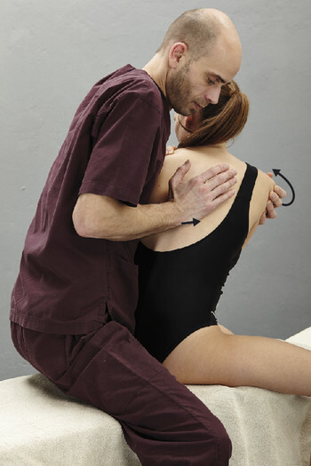
Hình 6.78a Sa đĩa đệm dorsomedial L3-L4 trên MRI.
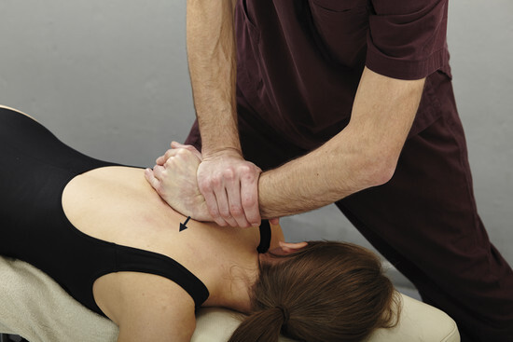
Hình 6.78b Sa đĩa đệm dorsolateral LWS chèn ép rễ thần kinh trong lỗ tiếp hợp.

6.4.1 LWS Xoay

6.4.1.1 LWS Xoay – Nằm Sấp (Ví dụ: Xoay Trái L3)
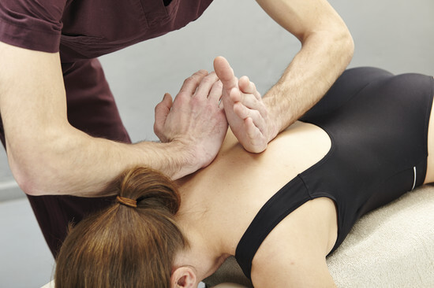
Hình 6.79 LWS xoay nằm sấp – vị trí tay.
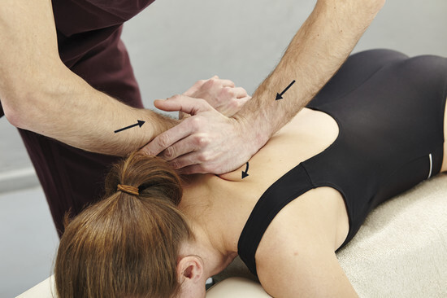
Hình 6.80 LWS xoay nằm sấp – thực hiện.
▶ LWS Xoay Trái L3 – Nằm Sấp
Sờ nắn: Gai sống L3 lệch phải so với trên và dưới; mỏm ngang trái ra sau
Tư thế BN: Nằm sấp, đầu xoay trái (lên tai phải)
Tư thế NĐT: Bên phải bệnh nhân
Tay chủ động (IH): Tay phải (tay gần đầu) ở L1–L3; tay trái (tay xa đầu) ở L4–L5
Điểm tiếp xúc (KP): Os pisiforme tại mỏm ngang trái L3
Hướng xung lực (IR): ~100° so với đoạn cột sống LWS – tức là ra trước và rất nhẹ lên trên (đặc biệt khi ưỡn lưng quá mức)
Thực hiện: Xoay đầu bệnh nhân sang trái → mỏm ngang trái càng ra sau hơn → dễ tiếp xúc hơn. Os pisiforme tay phải (High Arch) tiếp xúc mỏm ngang trái L3. Cẳng tay dựng thẳng theo IR. Tay kia đặt phẳng đối bên để ổn định và đưa BWS vào ưỡn. Xung lực Recoil tại cuối biên độ thụ động – ra trước và rất nhẹ lên trên.

6.4.1.2 Thoracic-Breakaway
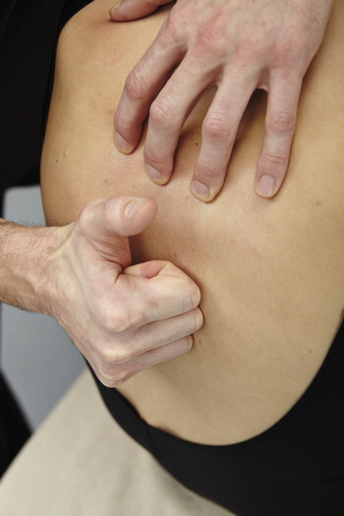
Hình 6.81 Liège Thoracic-Breakaway (bàn có phần bụng hạ xuống).
Kỹ thuật này có lợi lớn khi bàn điều trị có phần bụng-ngực có thể hạ xuống theo lò xo (Thoracic-Breakaway). Hầu hết bàn Mỹ có chức năng này. Quan trọng với bệnh nhân mang thai và béo phì. Một số bàn cho phép điều chỉnh lực hạ theo trọng lượng cơ thể hoặc cố định ở độ sâu nhất định.

6.4.1.3 Tư Thế Gối-Ngực (Knee-Chest Posture)
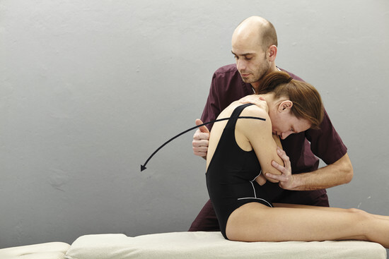
Hình 6.82 Knee-Chest posture – vị trí.
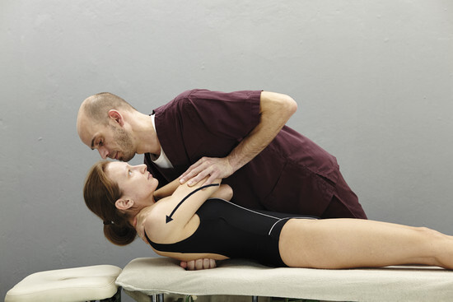
Hình 6.83 Knee-Chest posture – xung lực.
▶ LWS Xoay – Tư Thế Gối-Ngực (Knee-Chest) L1–L5 (cả BWS)
Tư thế BN: Không thể nằm sấp → quỳ gối trên đệm, thân trên đặt lên ghế đẩu hoặc bàn thấp. Đùi vuông góc với sàn (~90° với thân)
Tư thế NĐT: Tương tự kỹ thuật nằm sấp
Đặc biệt: Bệnh nhân thư giãn → LWS tự ưỡn. Kỹ thuật giống LWS nằm sấp. QUAN TRỌNG: chỉ dùng xung lực rất nhanh, biên độ nhỏ và bật lại ngay (Recoil) – không được dừng lại sau xung lực!

6.4.1.4 LWS Xoay – Nằm Nghiêng (L1–L5)
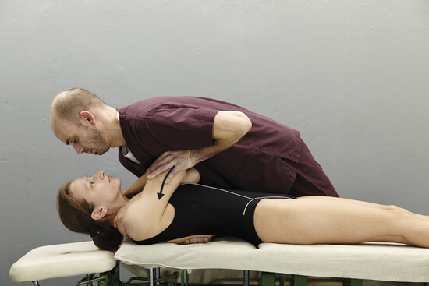
Hình 6.84 LWS xoay nằm nghiêng – vị trí.
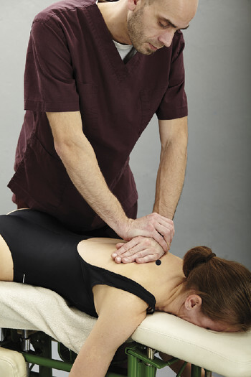
Hình 6.85 LWS xoay nằm nghiêng – xung lực.
▶ LWS Xoay Trái – Nằm Nghiêng Phải (L1–L5)
Sờ nắn: Gai sống lệch phải; mỏm ngang trái ra sau
Tư thế BN: Nằm nghiêng phải, chân phải duỗi thẳng. Chân trái gập tối đa, gối thò qua mép bàn (để xoay thêm được). Vai phải được kéo nhẹ ra trước ~10 cm. Cả hai tay bệnh nhân đặt lên xương sườn dưới trái.
Tư thế NĐT: Bên trái bệnh nhân
Điểm tiếp xúc (KP): Os pisiforme trái tại mỏm ngang trái ra sau
Hướng xung lực (IR): Ra trước (vào bụng) ~90° so với đoạn LWS: L1 hướng lên nhẹ, L3 thẳng ra trước, L5 xuống nhẹ
Thực hiện: Đứng ngang hông bệnh nhân, kẹp gối trái bệnh nhân giữa hai chân để ổn định. Kéo vai phải ra trước ~10 cm. Tay High Arch (Os pisiforme) tiếp xúc mỏm ngang trái. Cẳng tay thẳng theo IR. Cúi người qua bệnh nhân. "Lắc lư" bệnh nhân nhẹ ra trước với vai khoá lại, đến cuối biên độ thụ động. Xung lực nhanh ra trước.

6.4.1.5 LWS Xoay – Ngồi (L1–L5)
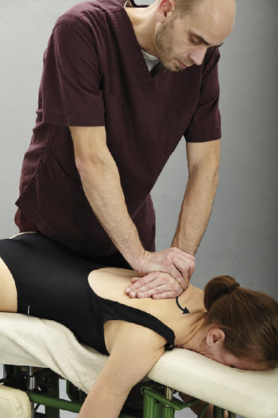
Hình 6.86 LWS xoay ngồi.
▶ LWS Xoay Trái – Ngồi
Tư thế BN: Ngồi ghế/bàn, tay trái đặt lên vai phải
Tư thế NĐT: Ngồi hoặc đứng sau bệnh nhân
Điểm tiếp xúc (KP): Os pisiforme trái tại mỏm ngang trái ra sau
Thực hiện: Tay phải ôm khuỷu trái bệnh nhân. Xoay thân trên bệnh nhân sang phải và gập nhẹ ra trước. Os pisiforme trái (High Arch, cẳng tay thẳng đứng vào KP) đẩy bệnh nhân nhẹ vào ưỡn lưng. Xung lực ra trước, nhẹ sang phải và nhẹ lên trên.

6.4.2 LWS Nghiêng Bên (Lateralflexion)
Phát hiện subluxation này đòi hỏi kỹ năng sờ nắn cao. Gai sống LWS lớn, dễ sờ. Trong mặt phẳng đứng dọc, phần dưới gai sống lệch bên. Mỏm ngang một bên cao hơn, bên kia thấp hơn.

6.4.2.1 LWS Nghiêng Phải – Nằm Sấp (Ví dụ L3)
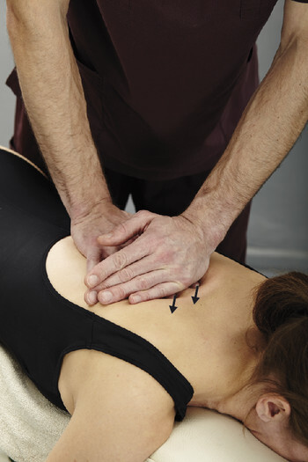
Hình 6.87 LWS nghiêng bên nằm sấp – tiếp xúc ngón cái.
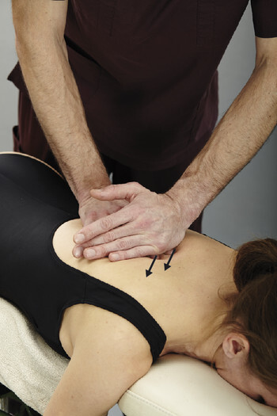
Hình 6.88 LWS nghiêng bên – hai tay kết hợp.
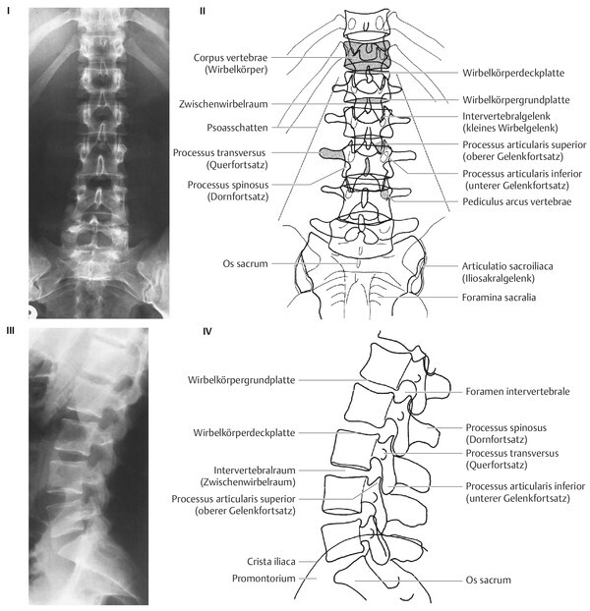
Hình 6.89 LWS nghiêng bên – xung lực.
▶ LWS Nghiêng Phải L3 – Nằm Sấp
Sờ nắn: Phần dưới gai sống lệch trái → mỏm ngang trái cao, mỏm ngang phải thấp → Nghiêng Phải
Tư thế BN: Nằm sấp với phần bụng hạ, đầu xoay phải
Tư thế NĐT: Bên trái bệnh nhân
Điểm tiếp xúc (KP): Cạnh ngón cái trái từ dưới-ngoài tại phần dưới mỏm ngang phải L3 (tiếp xúc cạnh ngón cái, "vặn vào" bằng pronation để sâu hơn). Tay phải dùng C-Griff ôm mu tay trái, Os pisiforme phải tại cạnh ngoài móng ngón cái trái.
Hướng xung lực (IR): ~150° so với cột sống – tức là lên trên mạnh, ra trước ít
Thực hiện: Xoay đầu bệnh nhân sang phải. Ngón cái trái tiếp xúc từ dưới-ngoài vào mỏm ngang phải. Tay phải C-Griff ôm lưng tay trái, Os pisiforme phải tại móng ngón cái trái. Cẳng tay phải thẳng theo IR. Để bệnh nhân thở ra → nghiêng trọng lượng ra trước → hai tay ép ra trước → LWS vào ưỡn thêm. Điều quan trọng: ngón cái trái phải tì sát từ dưới vào mỏm ngang. Xung lực tại cuối biên độ: nhanh lên trên, chỉ ít ra trước.
💡 THỰC HÀNH: Processus costalis (mỏm ngang LWS) nằm hơi cao hơn (và ngoài hơn) so với gai sống tương ứng – cần chú ý khi tiếp xúc vì mỏm ngang LWS rất khó sờ trực tiếp.

6.4.2.2 LWS Nghiêng Phải – Nằm Nghiêng (L3)
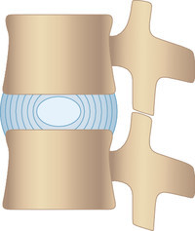
Hình 6.90 LWS nghiêng bên nằm nghiêng – vị trí.
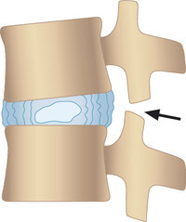
Hình 6.91 LWS nghiêng bên nằm nghiêng – lắc.
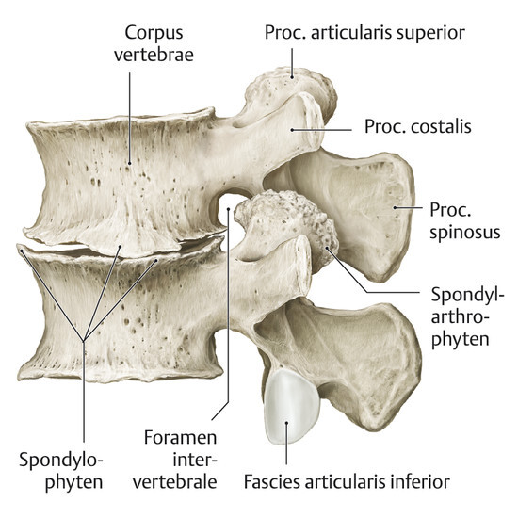
Hình 6.92 LWS nghiêng bên nằm nghiêng – xung lực.
▶ LWS Nghiêng Phải L3 – Nằm Nghiêng Trái
Tư thế BN: Nằm nghiêng trái, chân trái duỗi, chân phải gập tối đa, gối thò qua mép bàn. Vai trái kéo ra trước ~10 cm. Cả hai tay đặt lên xương sườn dưới phải.
Tư thế NĐT: Bên phải bệnh nhân
Điểm tiếp xúc (KP): Os pisiforme trái tại mỏm ngang phải ra sau, từ phía dưới
Hướng xung lực (IR): Lên trên ~10° về phía vú phải bệnh nhân
Thực hiện: Kẹp gối phải bệnh nhân giữa hai chân. Kéo vai trái ra trước. Os pisiforme trái (High Arch, từ dưới) tại mỏm ngang. "Lắc lư" bệnh nhân ra trước tối đa đến cuối biên độ. Xung lực nhanh lên trên về phía vú phải bệnh nhân.

6.4.3 Trượt Đốt Sống Ra Trước (Spondylolisthesis)
Spondylolyse: Khe nứt hai bên ở cung đốt (chủ yếu L5, hiếm L4) → có thể trượt L5 ra trước trên nền cùng (Spondylolisthesis). Thường do gãy mỏi hoặc hậu phẫu thuật. Phân độ Meyerding (I–V): I <25%, II 25–50%, III 50–75%, IV >75%, V = Spondyloptose (mất tiếp xúc).
Không thể chỉnh hình được Spondylolisthesis vì nguyên nhân là bất thường giải phẫu/gãy xương. Tuy nhiên có thể cải thiện tư thế tĩnh học.

6.4.3.1 Cải Thiện Tĩnh Học (Statikverbesserung)
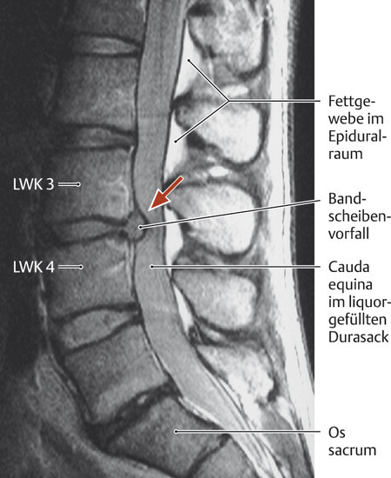
Hình 6.93 Spondylolisthesis – đặt tay.
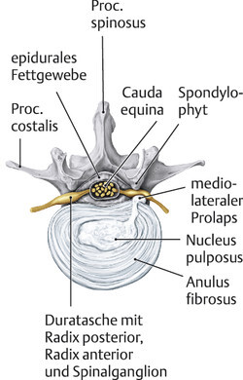
Hình 6.94 Spondylolisthesis – thực hiện thở ra.
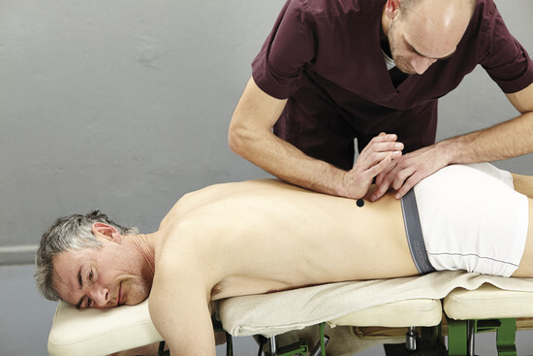
Hình 6.95 Spondylolisthesis – lặp lại.
▶ Cải Thiện Tĩnh Học Spondylolisthesis
Tư thế BN: Nằm ngửa, cả hai chân bắt chéo và gập tối đa, gót chân áp mông
Tư thế NĐT: Bên phải hoặc trái bệnh nhân
Điểm tiếp xúc: Tay trái: ở xương cùng, đầu ngón giữa và nhẫn ngay trên nền cùng (Sakrumbasis). Tay phải: trên gối bắt chéo phía trên.
Thực hiện: Yêu cầu bệnh nhân dùng hai tay kéo gối lên cao → mông nâng nhẹ → luồn tay trái dưới mông vào vị trí. Hoặc ép gối sang phải để mông và cùng bên trái nhấc lên → luồn tay trái vào. Dồn gối về trung tâm, ép về phía rốn bệnh nhân (xuống dưới và ra sau). Tay trái kéo cùng xuống dưới. Thực hiện khi bệnh nhân thở ra. Lặp lại 3–5 lần.
⚠ LƯU Ý: CHỐNG CHỈ ĐỊNH: Phụ nữ mang thai và người có thoát vị (rốn hoặc bẹn)!

6.4.4 Bài Tập Giảm Tải LWS
Đĩa đệm gây vấn đề khi thoát ra sau (medial) hoặc sau-bên (mediolateral) dưới dạng Protrusion hoặc Prolaps. Các bài tập sau giúp ảnh hưởng tích cực đến vị trí đĩa đệm.

6.4.4.1 LWS Ưỡn Quá Mức (Hyperlordose – Tư Thế Nhân Sư/Rắn Hổ Mang)
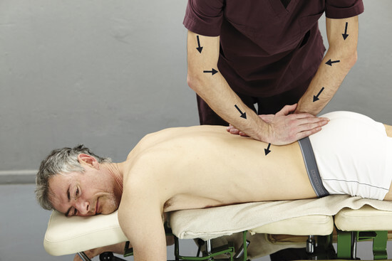
Hình 6.96 Sa đĩa đệm HWS.
Tư thế Hyperlordose: Mở phía trước đốt sống → tạo áp lực âm → nhân keo dần dịch chuyển ra trước (xa khỏi nơi kích thích thần kinh). Trong Yoga tương ứng tư thế "Nhân Sư" hoặc "Rắn Hổ Mang".
▶ LWS Hyperlordose (Tư Thế Nhân Sư)
Tư thế BN: Nằm sấp, đặt cuộn tròn dưới hông (nâng hông, bụng dễ thòng). Chống bằng cẳng tay, đẩy thân trên lên → LWS ưỡn quá mức.
Thời gian: 20–30 phút thư giãn hoàn toàn vùng LWS (cần thời gian dài để nhân keo dịch chuyển chậm)
Sau bài tập: Đứng dậy khó chịu vì khớp mặt bị ép lâu. Xoay sang bên, co chân vào (tư thế bào thai) rồi từ từ đứng. Bình thường có cảm giác kéo tại LWS, qua đi nhanh khi vận động nhẹ.
⚠ LƯU Ý: Nếu đau dữ dội hoặc có triệu chứng thần kinh, PHẢI dừng ngay!
🏥 LÂM SÀNG: Phân biệt: Hội chứng Facet sẽ rất đau khi tập bài này và không thể làm được. Sa đĩa đệm thường được giảm khi tập bài này (dù lỗ tiếp hợp bị thu hẹp tạm thời). Bài tập này cũng dùng để xác nhận chẩn đoán nghi ngờ.

6.4.4.2 LWS Giảm Ưỡn (Hypolordose – Tư Thế Bậc Thang)
Bệnh nhân nằm ngửa, cẳng chân đặt trên khối xốp lớn → xương chậu nhích lên → LWS giảm ưỡn. Tạo cảm giác nhẹ nhàng vì mở rộng lỗ tiếp hợp → rễ thần kinh có thêm không gian.
⚠ LƯU Ý: KHÔNG áp dụng tư thế bậc thang khi có vấn đề đĩa đệm! Áp lực tăng phía trước đốt sống → nhân keo dịch chuyển thêm ra sau → nặng hơn.
Khi nhân keo thoát vào lỗ tiếp hợp và đè lên rễ thần kinh → rễ bị ép vào khớp mặt → Neuralgie (kích thích) đến Parästhesie (dị cảm) và Parese (liệt). Triệu chứng theo đốt sống (Radikulär) – theo vùng phân bố của rễ thần kinh liên quan.

